Муниципальное казенное общеобразовательное учреждение
"Ростошинская средняя общеобразовательная школа"
Эртильского муниципального района

Портфолио
месячника патриотической работы
«Солдату посвящается»,
приуроченного ко Дню защитника Отечества
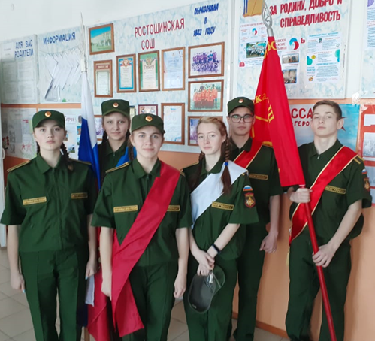

сроки проведения: с 1 по 28 февраля

Ответственные:
Беляев Владимир Александрович
учитель ОБЖ и физкультуры
МКОУ «Ростошинская СОШ» т. 89507554253
Сусоева Вера Николаевна
учитель начальных классов
МКОУ «Ростошинская СОШ» т. 89525589592

Ростоши 2021 года
Введение.

Одной из главных задач в воспитательной деятельности Ростошинской школы является воспитание гражданско-патриотических качеств у школьников. Ведущую роль в решении данной задачи играет участие ростошинских школьников в серии месячников патриотической работы.
Для реализации месячника «Солдату посвящается», приуроченного ко Дню защитника Отечества, проходившего с 1 февраля по 28 февраля, были организованы мероприятия, несущие гражданскую и военно-патриотическую направленность, согласно районному и школьному плану. Все мероприятия, ориентированы на формирование у подрастающего поколения любви к своей Родине, отчему дому.
Цель: Патриотическое воспитание обучающихся.
Достижение цели предусматривало решение следующих задач:

- формировать эмоционально-волевые качества гражданина - патриота России;

- создание условий для духовного и физического развития, повышение уровня физической подготовки подростков и юношей;

- воспитывать стремление к сохранению и преумножению военного, исторического и культурного наследия;

- сохранение и передача героического наследия от старшего поколения к младшему, осознание глубинных связей поколений.

Основная часть.

Данный месячник, проводимый в нашей школе ежегодно, ориентирован на учащихся 1-11 классов. Все мероприятия проходят насыщенно, разнообразно.
Стартовали они с торжественной линейки «В жизни всегда есть место подвигу»

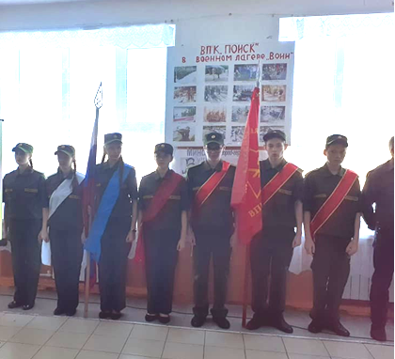

В дальнейшем педагогами совместно с детьми были проведены все мероприятия согласно отдельному плану.
Особенно хочется отметить торжественный митинг, посвященный Дню вывода советских войск из Афганистана», на котором чествовали ветеранов афганской, чеченской войн и локальных конфликтов «Пока мы помним – мы живём».

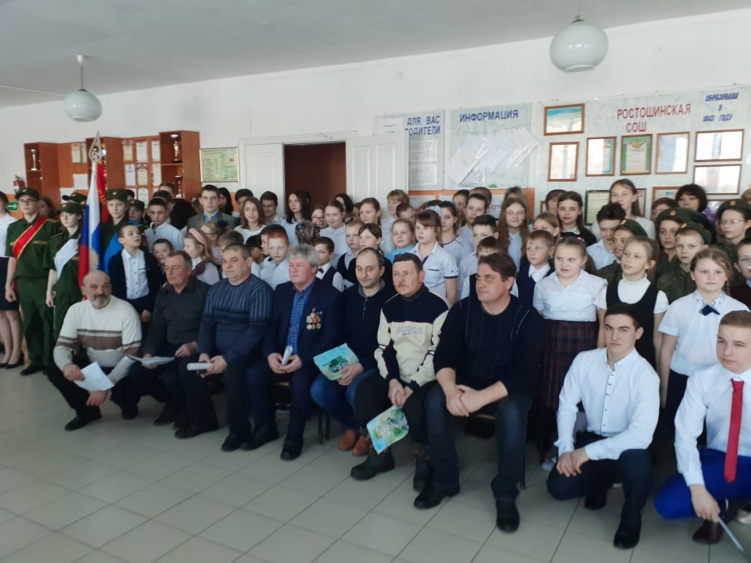

Митинг «Пока мы помним – мы живём».

На встрече присутствовал Боев Геннадий Владимирович. В период с января по ноябрь 1994 года в составе миротворческих сил выполнял задачи по нормализации обстановки, восстановления законности и правопорядка в условиях вооруженного конфликта на территории Республики Таджикистан. Младший сержант. Командир отделения.
Савинков Валентин Вячеславович. Участник 1-ой чеченской войны. Службу проходил водителем в воздушно- десантных войсках. Рядовой. Награжден медалью Суворова.
Телегин Юрий Владимирович. В 1980 году поступил в Сумское высшее артиллерийское командное училище. По окончании военного училища службу проходил в Группе советских войск в Германии. Гвардии старший лейтенант. Старший офицер батареи. В 2000 году принимал участие в контртеррористической операции на Северном Кавказе. Награжден медалью «За отвагу». Сейчас на заслуженном отдыхе.
Тимохин Михаил Борисович. С 1989 года находился в Афганистане. Службу проходил водителем. В 2000 году неоднократно принимал участие в контртеррористической операции на Северном Кавказе. Старший лейтенант. Награжден орденом Мужества, медалями. Ныне проживает в селе Ростоши, работает в АгроТехГаранте «Ростошинский».
Федоров Юрий Серафимович. В апреле 1983 года призван в ряды Вооруженных Сил. С октября 1983 года в Афганистане. Рядовой. Водитель. Службу проходил в г. Кундуз. Награжден медалью «От благодарного афганского народа». Ныне проживает в селе Ростоши, работает в АгроТехГаранте «Ростошинский».
Чичканов Алексей Алексеевич. Родился 2 июля 1979 года в селе Старый Курлак Анинского района. В 1993 году призван в ряды Вооруженных Сил.
Службу проходил в составе 240 отдельного специального батальона ООН в Боснии и Герцеговине (Югославия). Сержант. Пулеметчик. Ныне проживает в селе Ростоши, работает в АгроТехГаранте «Ростошинский».
На митинге состоялся прием в Юнармию и члены ВПК «Поиск» молодого пополнения.
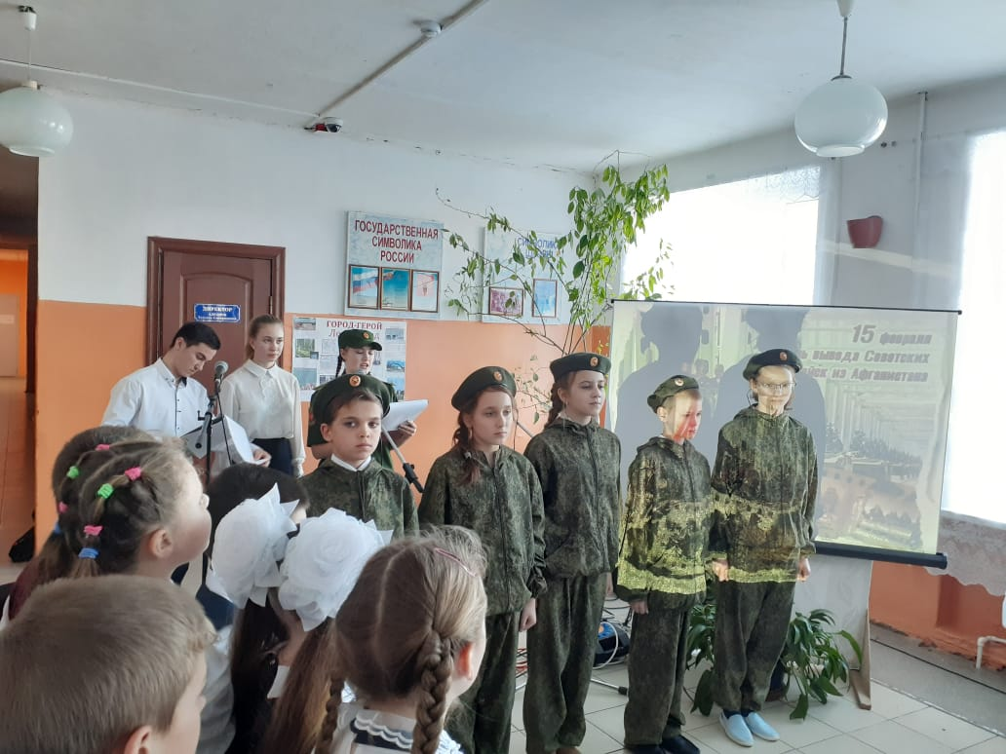

«Молодое пополнение»

20 января 2021 года была проведена встреча с выпускником школы Беляевым Никитой Владимировичем. Он рассказал ребятам, как еще школьником мечтал стать офицером. После окончаний школы Никита поступил в Рязанской высшее командное училище связи им. Маршала Советского Союза Захарова Н.В., которое было закрыто и пришлось доучиваться в Военной академии связи в городе Санкт- Петербург.
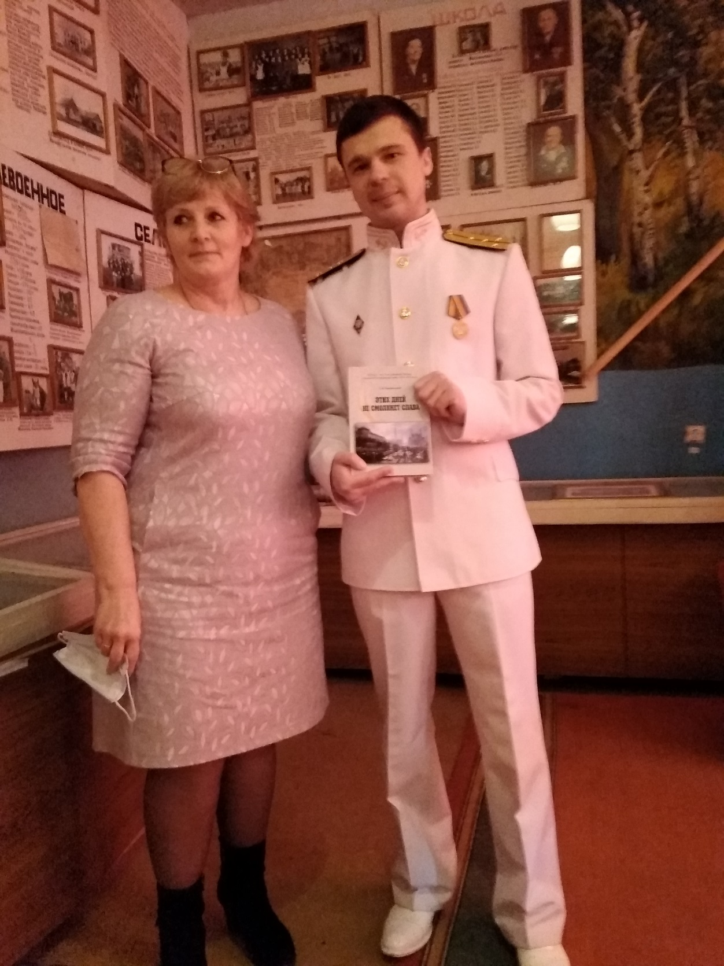
Учитель и ученик.
В 2011 году получил лейтенантские погоны и отправился служить на Тихоокеанский флот. Служить пришлось во Владивостоке, Советской Гавани, на Курильских островах. В настоящее время, военную службу капитан-лейтенант Беляев проходит на Камчатке в должности заместителя командира подразделения по военно-политической работе. В ходе встречи также было рассказано о правовых аспектах военной службы, денежном, вещевом, продовольственном и медицинском обеспечении, порядке обеспечения жильем. В ходе беседы отвечал на вопросы о приеме граждан на военную службу, о поступлении в военные училища, о красотах края, где служит. Учащиеся были очень впечатлены выступлением, многие в дальнейшем хотят связать жизнь с военной службой.
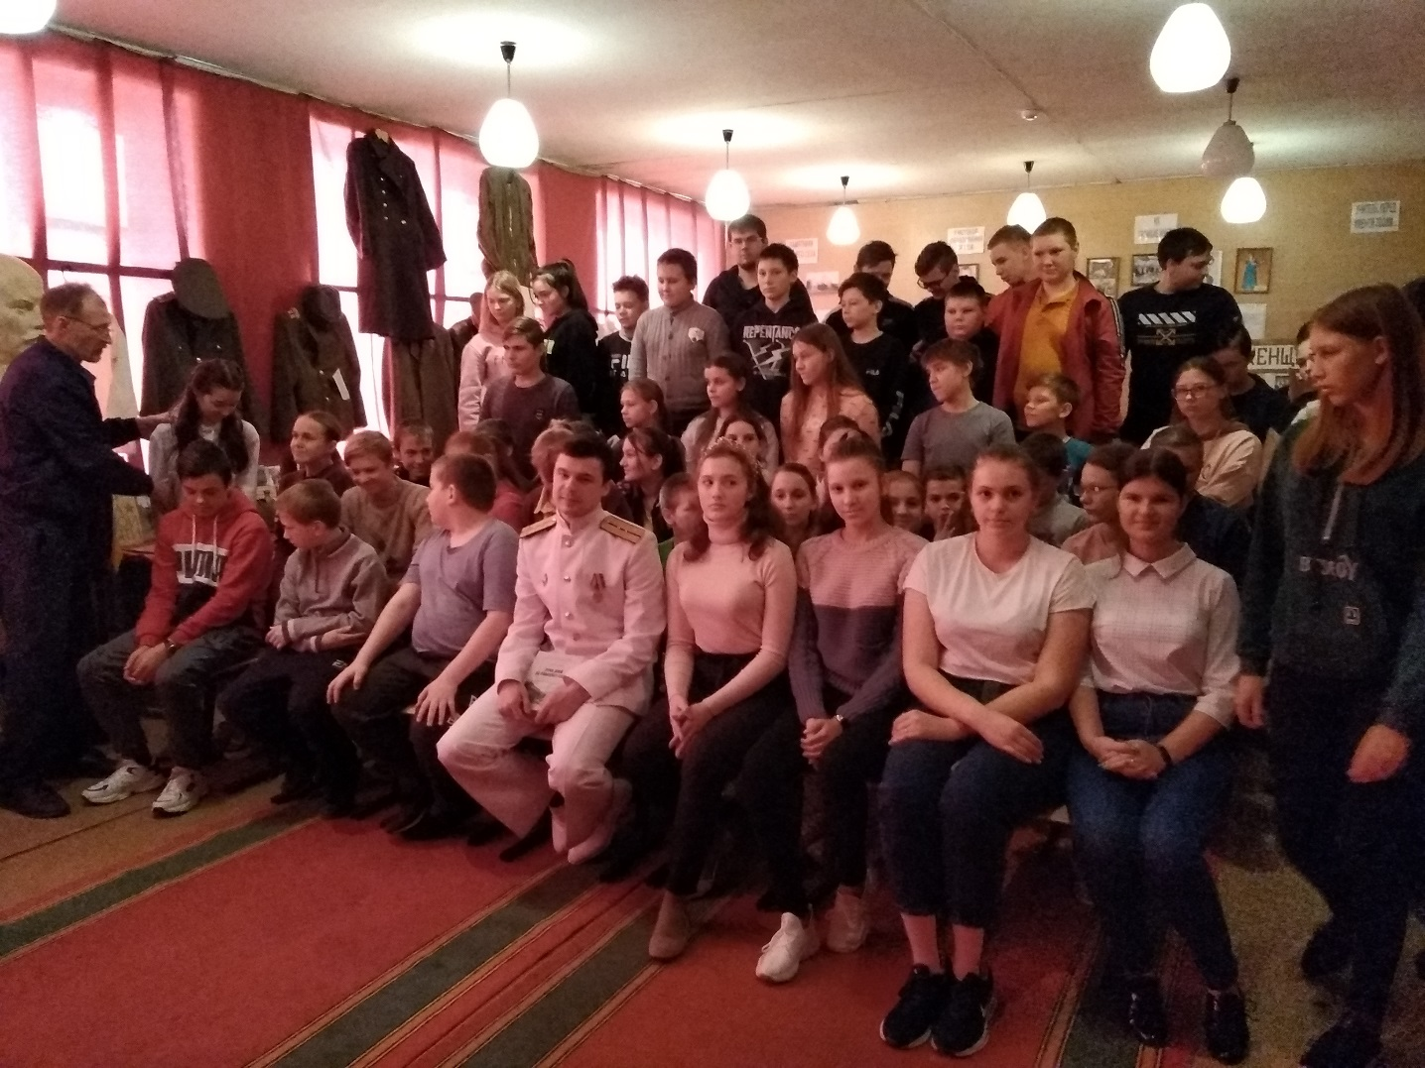

В школьном музее на встрече с выпускником школы Беляевым Н.

Волонтёрским движением «Единство» нашей школы была представлена литературно- музыкальная композиция, посвященная 77-ой годовщине полного снятия блокады города Ленинграда. Затем для учащихся 5-11 классов был показан фильм «Крик тишины».
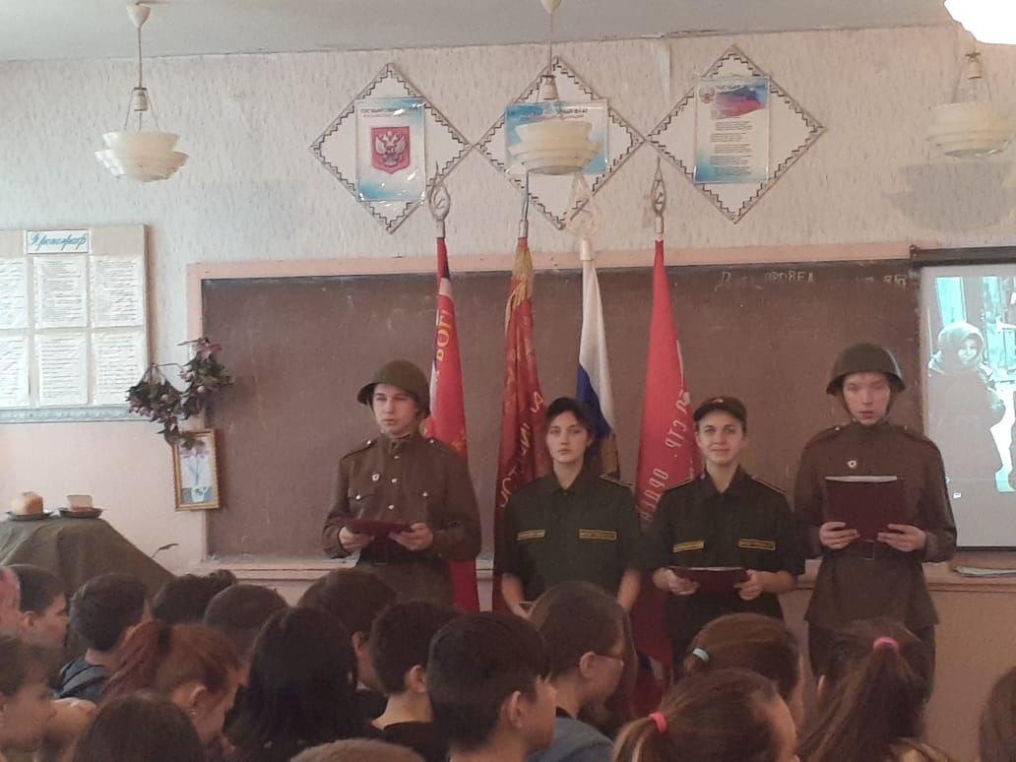

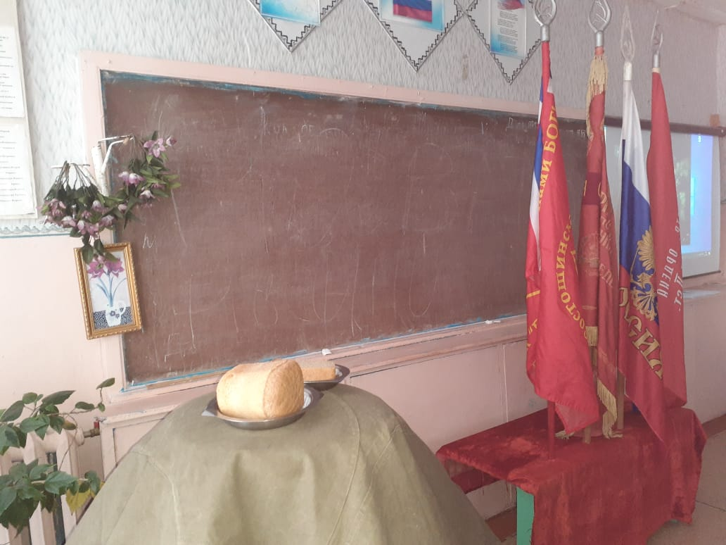

Участие в областной акции «Блокадный хлеб»
В каждом классе состоялись встречи с ветеранами армии и флота- родителями учеников.
В школьном краеведческом музее были проведены экскурсии и классные часы:
– Освобождение города Воронежа от немецко-фашистских захватчиков.
– День снятия блокады города Ленинграда.
– День разгрома фашистских войск под Сталинградом.

Среди учащихся начальных классов был организован конкурс рисунков, посвященных Дню Защитников Отечества. Для подведения итогов, сформировали комиссию из представителей школьного самоуправления и учителей школы. Победители награждены почётными грамотами.

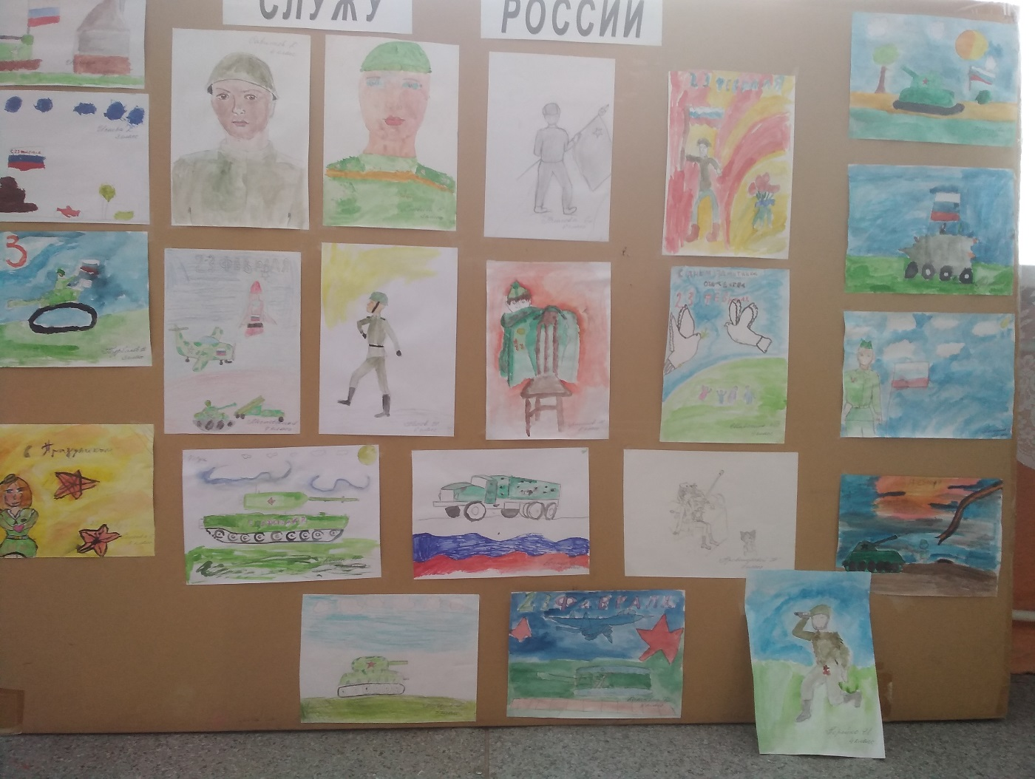
Выставка рисунков.

Среди учащихся трёх возрастных групп прошёл конкурс стенгазет «Города- герои Советского Союза». Результатом которого так же стало определение победных мест и вручение почётных грамот.

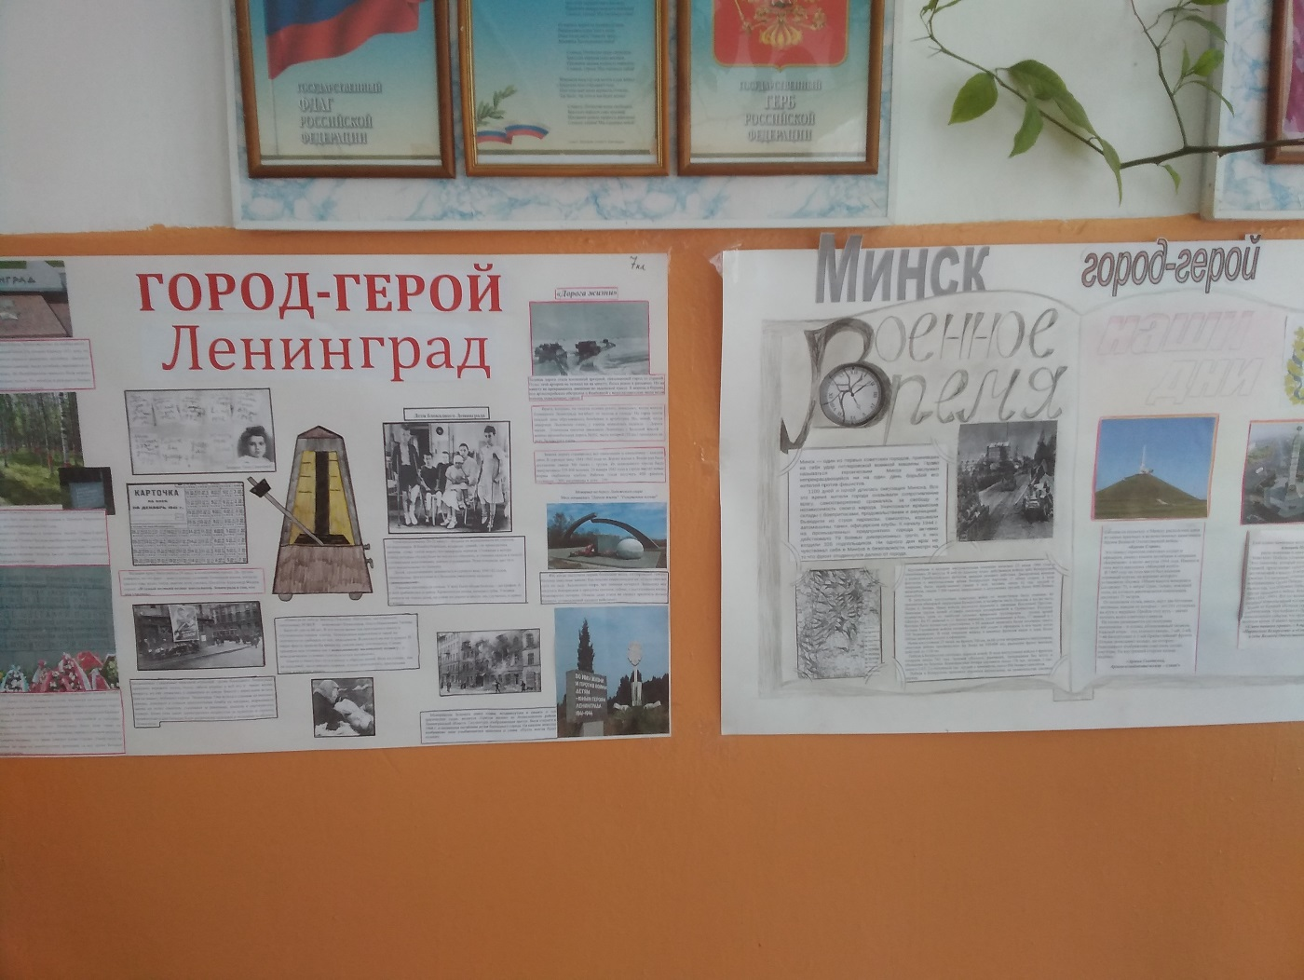

Члены клуба «Поиск» приняли участие в областном квесте «Воронеж- город воинской славы».
В ходе месячника проведена работа по благоустройству и наведению порядка на местах воинских захоронений.
Все классные коллективы с большим удовольствием участвовали в праздничном концерте «Солдат всегда солдат». Со сцены звучали как современные песни об армии, так и известные песни военных лет.

20 февраля в школе прошел традиционный конкурс «А ну-ка, девушки и парни». После уроков спортивный зал был забит до отказа. Юноши и девушки показали силу, ловкость, знание оружия и Устава.
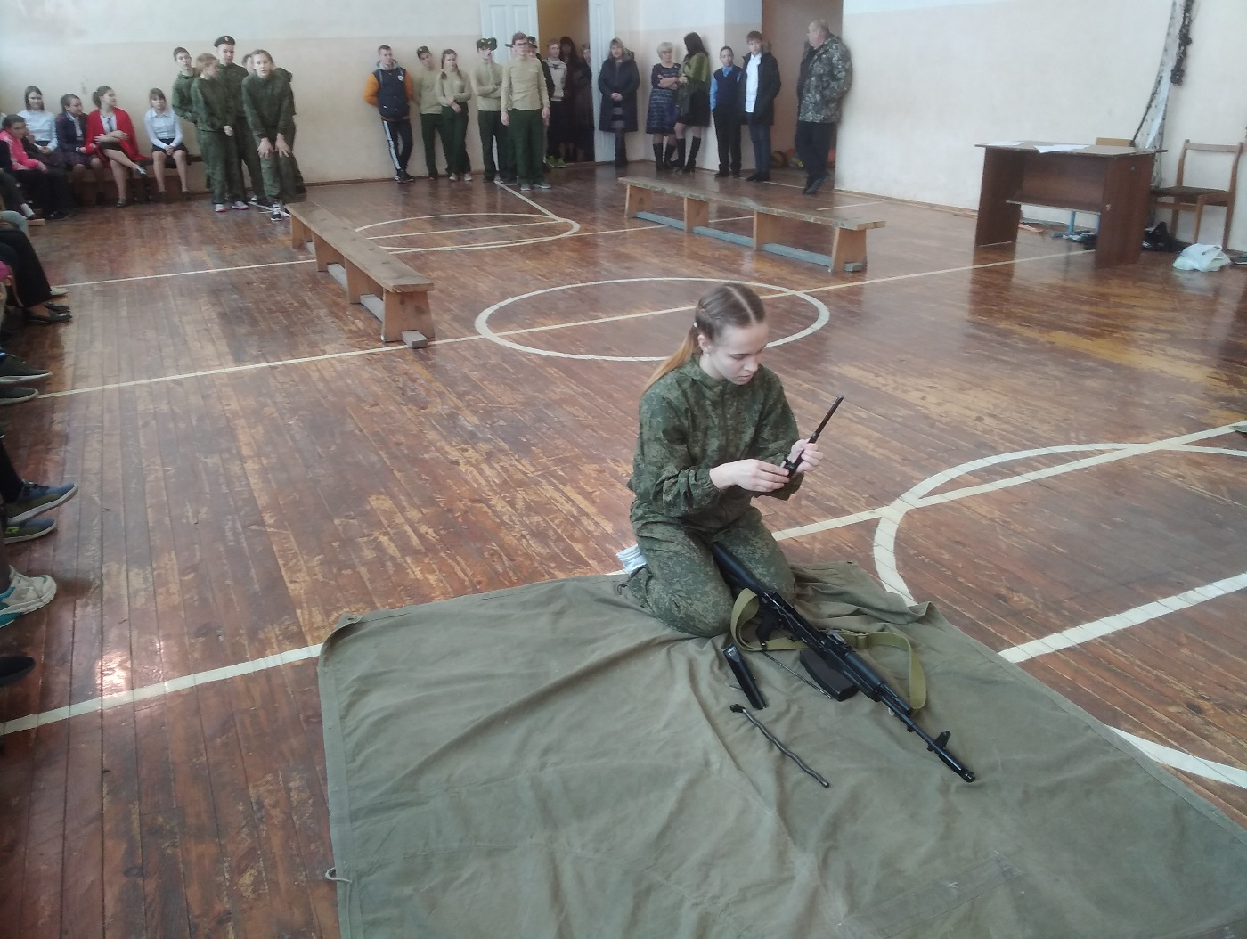
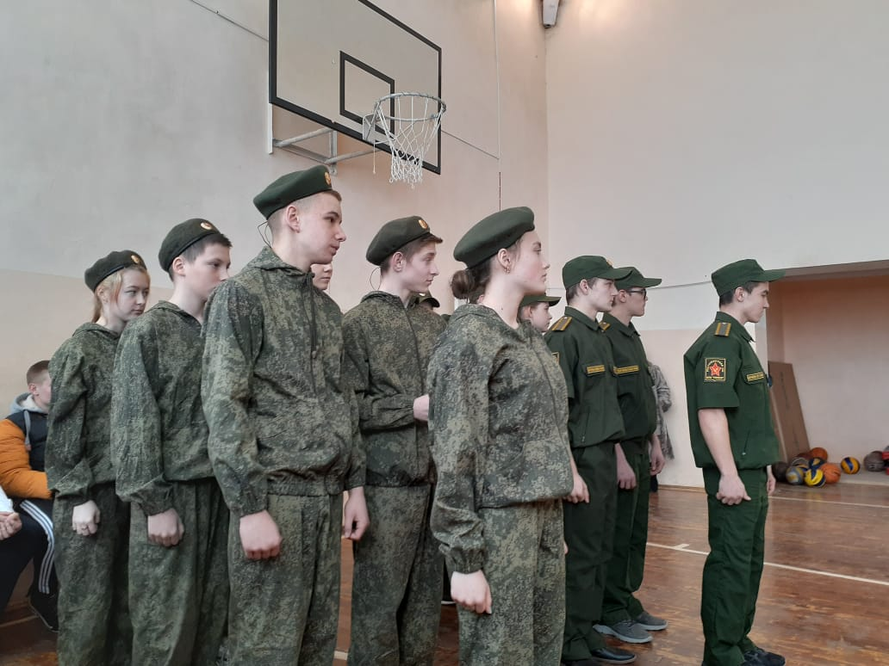
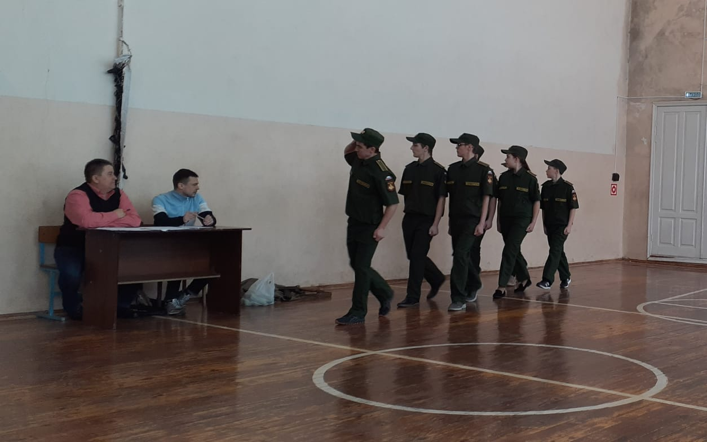
В это же день был проведен смотр строя и песни «Когда поют солдаты».
В котором школьники продемонстрировали умение чётко маршировать под песню и исполнять патриотические песни со сцены.

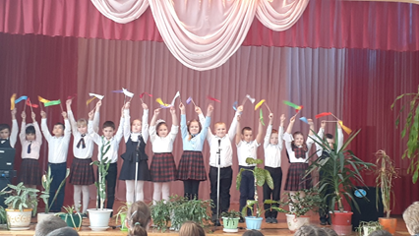

Под девизом «Наша армия спортом сильна», 17 февраля прошли конькобежные соревнования на Призы АгроТехГарант «Ростошинский», посвященные Дню защитника Отечества.

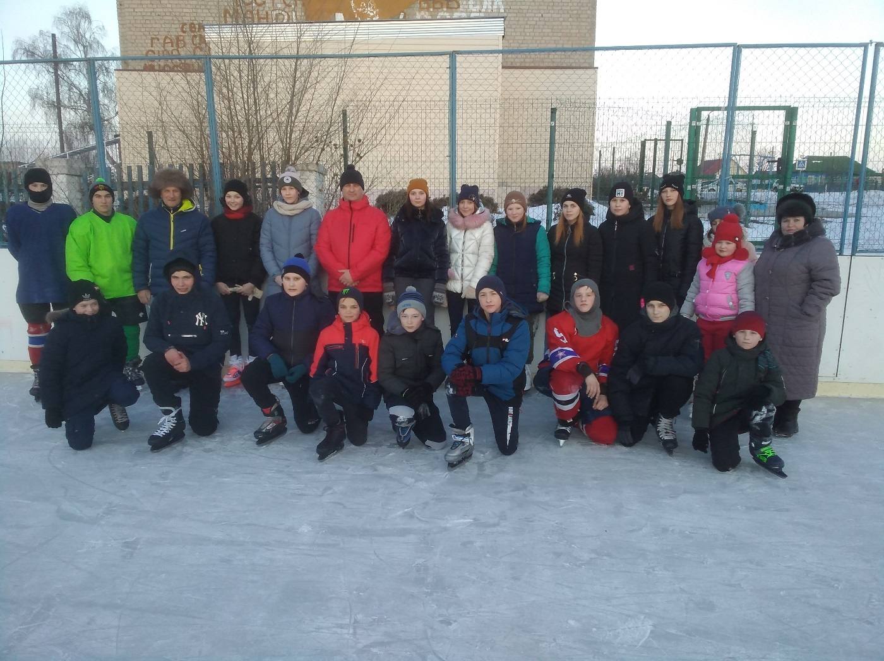

23 февраля 2021 года ВПК «Поиск» был выставлен почетный караул и возложен венок к Мемориалу погибших односельчан в годы ВОВ.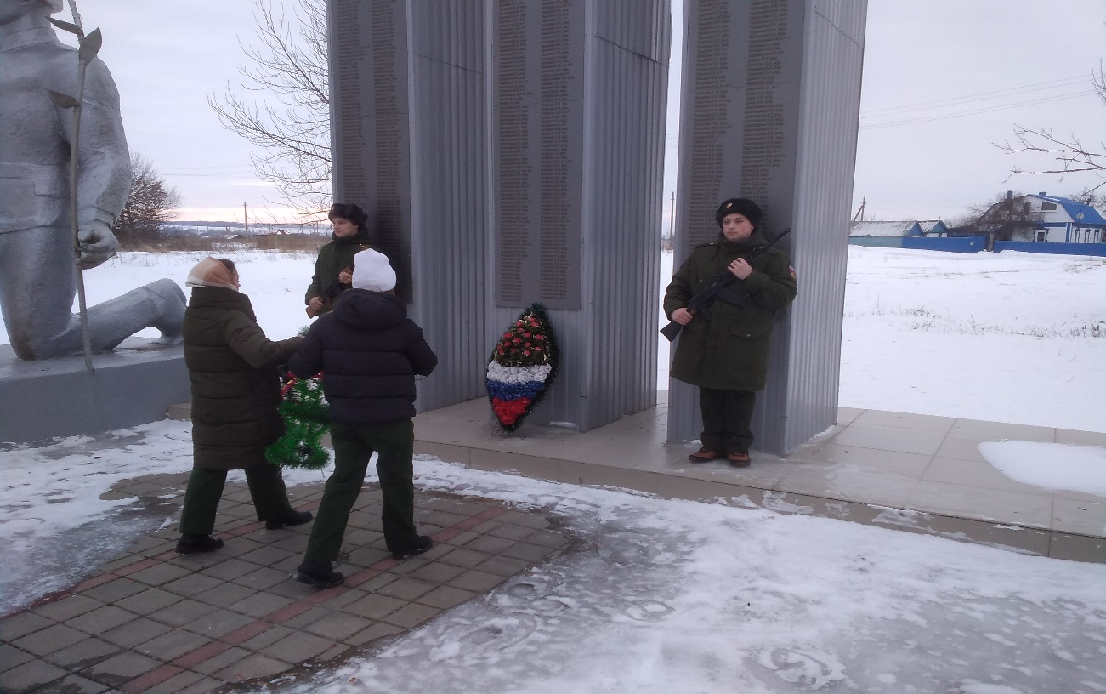

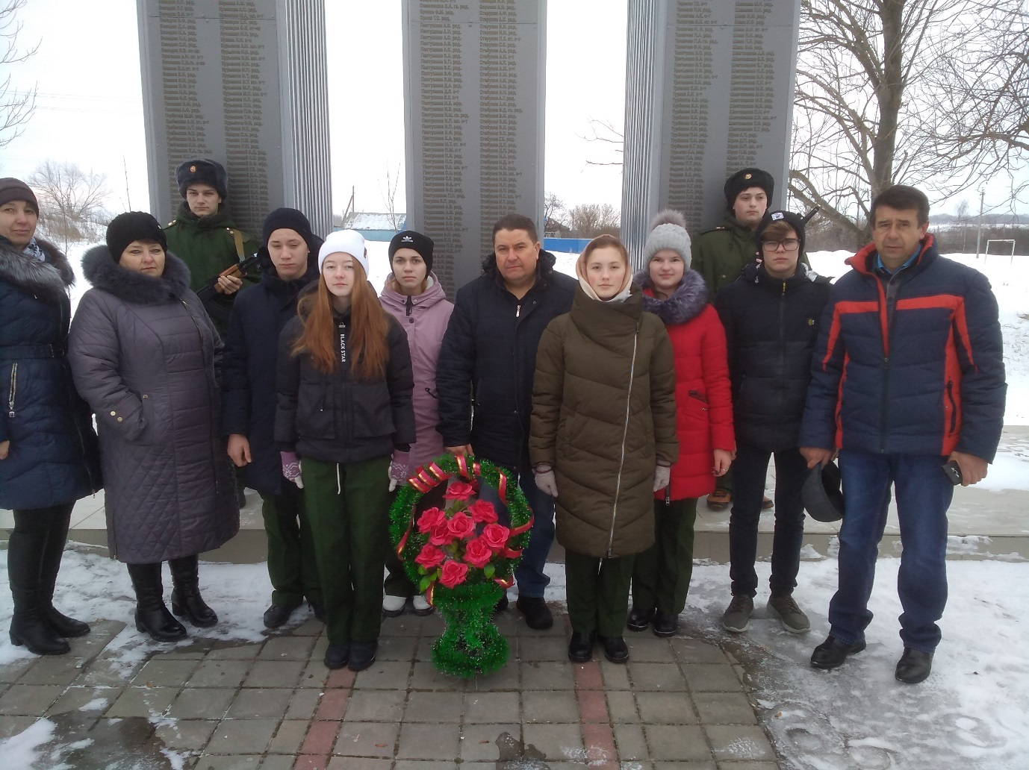

В итоге месячника был изготовлен стенд, посвященный нашему земляку полному кавалеру ордена Славы Булгакову Сергею Никифоровичу.

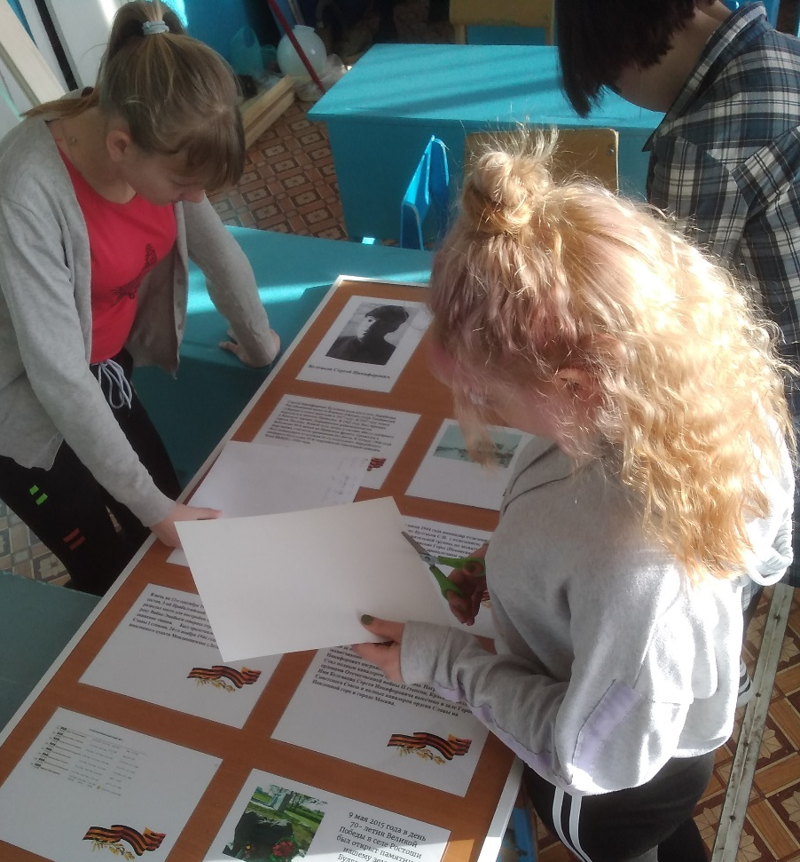

Заключение

По традиции, закончился месячник военно-патриотического воспитания общешкольной линейкой, которая является своеобразным итогом всей проделанной работы и педагогического коллектива школы, и Совета школьного музея, и ДО «Единство», и клуба «Поиск». Он затронул каждого ученика нашей школы, напомнил детям о смысле слов «РОДИНА», «ОТЕЧЕСТВО», «ЗАЩИТНИК». Ведь задача школы - не только дать детям знания, но и воспитать в них глубокое убеждение, что они, являясь гражданами своей страны, должны уметь защищать Отечество и демократические завоевания.
Так как подобная работа ведётся систематически, то можно проследить её результаты в разрезе времени. В настоящее время семь человек из нашего села, закончив военные училища, служат в разных точках нашей Родины на различных командных должностях и в различных званиях. Пять выпускников нашей школы проходят срочную и службу по контракту. Один учится в военном училище. Это и является результатом работы школьного музея, клуба, педагогического коллектива.

